Лабораторная работа № 9
Управление SELinux
Калашникова Дарья Викторовна
Содержание

1 Цель работы
Получить навыки работы с контекстом безопасности и политиками SELinu

2 Задание
Продемонстрировать навыки по управлению режимами SELinux, по восстановлению контекста безопасности SELinux. Настроить контекст безопасности для нестандартного расположения файлов веб- службы и продемонстрировать навыки работы с переключателями SELinux

3 Выполнение лабораторной работы
Запустим терминал и получите полномочия администратора.Просмотрим текущую информацию о состоянии SELinux: sestatus -v. Посмотрим, в каком режиме работает SELinux при помощи команды getenforce, а также изменим режим работы SELinux на разрешающий (Permissive): setenforce 0 (рис. 1).
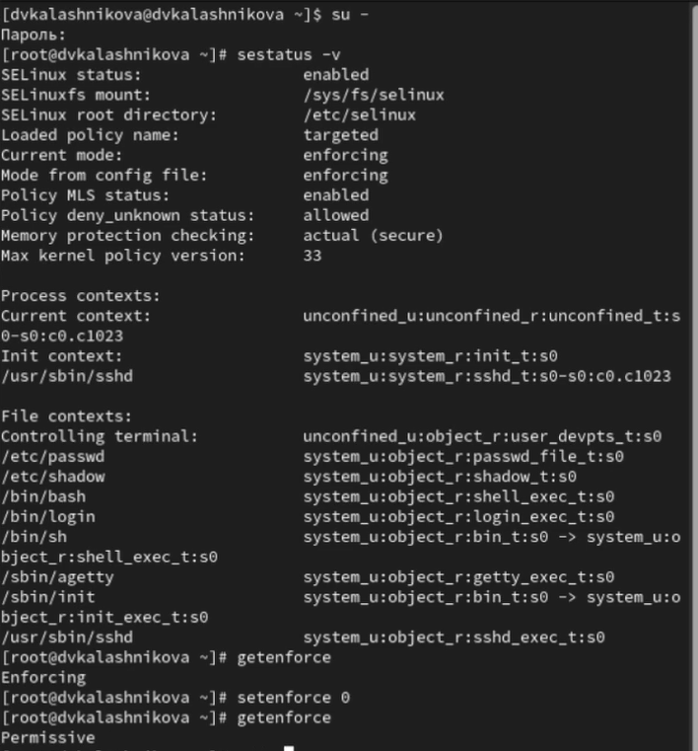
Рис. 1: Изменения
Пояснение: Строка 1 - пользователь то есть я на хосте localhost выполнил команду sestatus -v с правами суперпользователя. Строка 2 - запрос пароля sudo система запросила пароль пользователя для предоставления прав суперпользователя. Строка 3 - Общий статус SELinux был активирован в системе и функционирует. Строка 4 - Виртуальная файловая система SELinux смонтирована в директории через эту файловую систему ядро предоставляет информацию о SELinux. Строка 5 - основные конфигурациионные файлы и политики SELinux расположены в директории /etc/selinux. Строка 6 - Загружена политика безопасноти типа targeted - защищаются только определенные системные службы остальные процессы рабо-тают без ограниченний. Строка 7 - SELinux работает в режиме принудительного применения политики - все нарушения блокируются. Строка 8 - Режим enforcing установлен в концигурационном фалйе и будет сохраняться после перезагрузки. Строка 9 - поддержка Multi-level Security включена в политику. Строка 10 - Политика разрешает доступ к объектам с неизвестными классами или разрешениями. Строка 11 = SELinux проверяет защиту памяти на основе фактических безопасности. Строка 12 - Ядро поддерживает политики SELinux до версии 33 включительно. Строка 14 - начало раздела с контекстами безопасности текущих процессов Строка 15 - Текущая сессия пользователя работает в неограниченном домене сам домен. Строка 16 - Основной системный процесс init работает в домене init_t. Строка 17 - Домен ssh работает в ограниченном домене sshd_t с дополнительными уровнями безопасности. Строка 19 - начало раздела с контекстами безопасности системных файлов. Строка 20 - Управляющий терминал имеет тип user_devpts_t для псевдо терминалов. Строка 21 - Файл с учетными записями пользователей имеет тип passwd_file_t. Строка 22 - файл с хешами паролей имеет защищенный тип shadow_t. Строка 23 - Исполняемый файл bash имеет тип shell_exec_t. Строка 24 - Исполняемый файл login bvttn nbg login_exect_t. Строка 25 - Символичная ссылка /bin/sh указывает на файл с типом shell_exec_t. Строка 26 - Исполяемый файл agetty имеет тип getty_exec_t. Строка 27 - исполняемый файл init имеет типinit_exec_t. Строка 28 - Исполняемый файл ssh домена имеет тип ssh_exec_t
В файле /etc/sysconfig/selinux с помощью редактора установим SELINUX=disabled и перезагрузим систему (рис. 2).
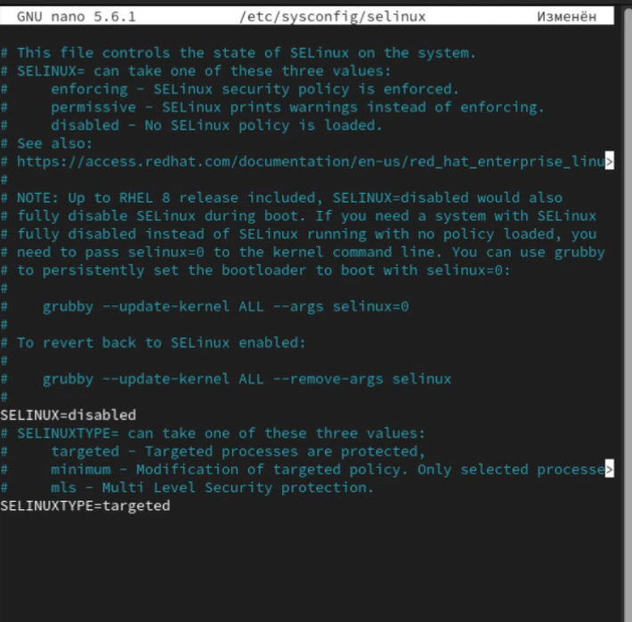
Рис. 2: Перезагрузка
После перезагрузки запустим терминал и получите полномочия администратора. Далее посмотрим статус SELinux: getenforce и увидим, что SELinux теперь отключён. Попробуем переключить режим работы SELinux: setenforce 1 (рис. 3).
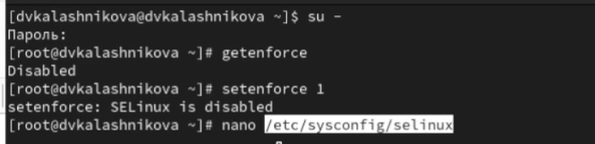
Рис. 3: Переключение
Откроем файл /etc/sysconfig/selinux с помощью редактора и установим: SELINUX=enforcing и перезагрузим систему (рис. 4).
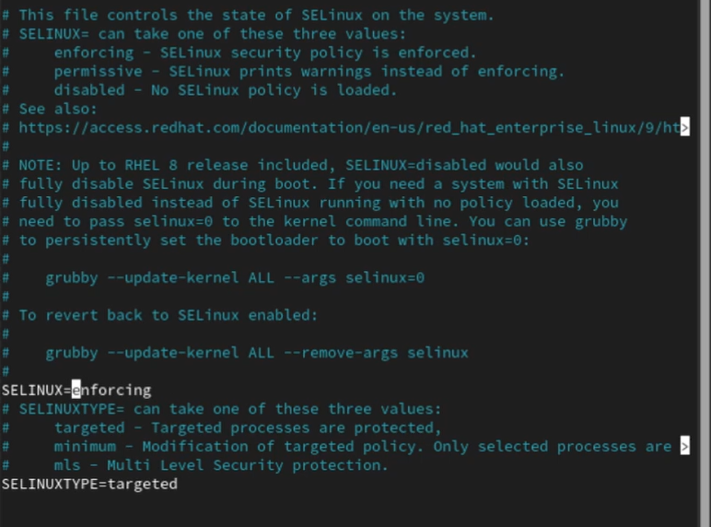
Рис. 4: Перезагрузка
После перезагрузки в терминале с полномочиями администратора посмотрим текущую информацию о состоянии SELinux: sestatus -v. Мы видим, что система работает в принудительном режиме (enforcing) использования SELinux (рис. 5).
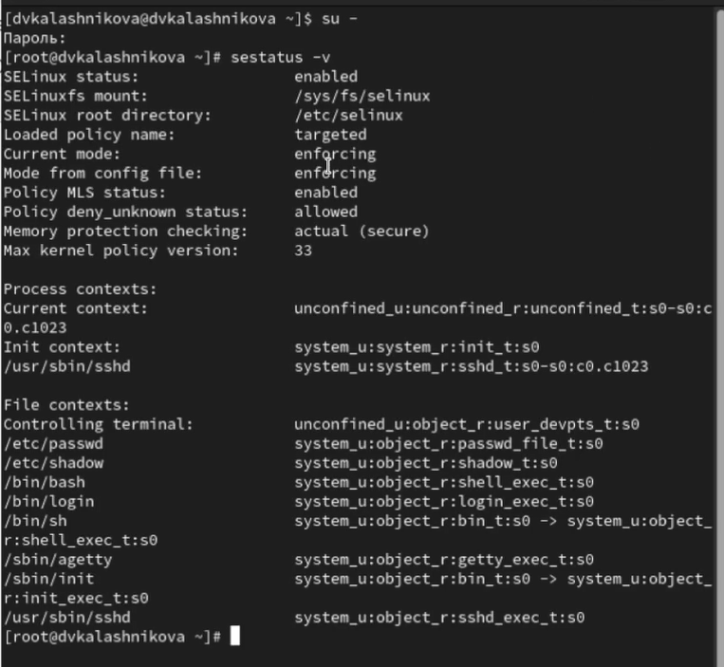
Рис. 5: Просмотр
Запустим терминал и получим полномочия администратора.Посмотрим контекст безопасности файла /etc/hosts: ls -Z /etc/hosts. Далее скопируем файл /etc/hosts в домашний каталог: cp /etc/hosts ~/ и проверим контекст файла ~/hosts: ls -Z ~/hosts. Далее перезапишем существующий файл hosts из домашнего каталога в каталог /etc: mv ~/hosts /etc (рис. 6).
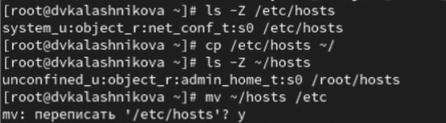
Рис. 6: Перезапись
Затем убедимся, что тип контекста по-прежнему установлен на admin_home_t: ls -Z /etc/hosts и исправьим контекст безопасности: restorecon -v /etc/hosts. Убедитмся, что тип контекста изменился: ls -Z /etc/hosts. И для массового исправления контекста безопасности на файловой системе введем команду touch /.autorelabel (рис. 7).
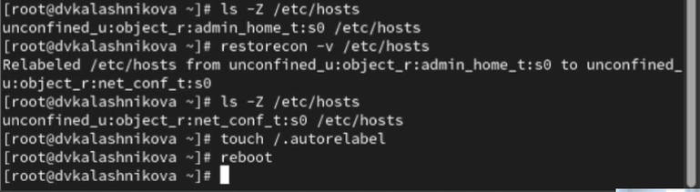
Рис. 7: Исправления
Запустим терминал и получите полномочия администратора. Далее Установим необходимое программное обеспечение: dnf -y install httpd и dnf -y install lynx (рис. 8).
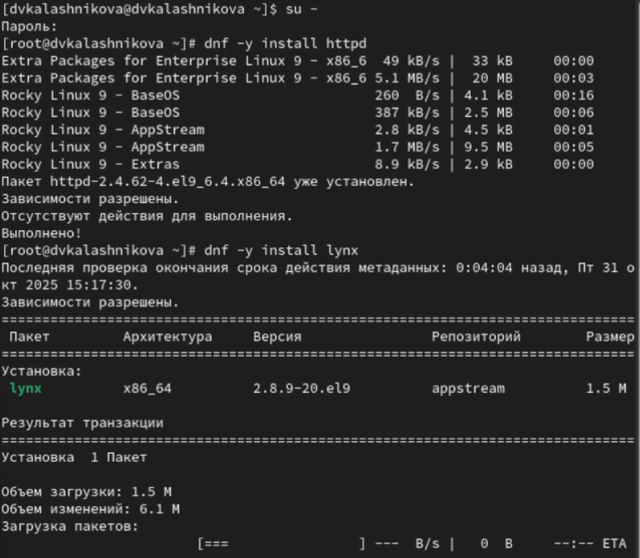
Рис. 8: Скачивание
Создаем новое хранилище для файлов web-сервера: mkdir /web. Затем создаем файл index.html в каталоге с контентом веб-сервера: cd /web, touch index.html и поместим в этот файл следующий текст: Welcome to my web-server(рис. 9).
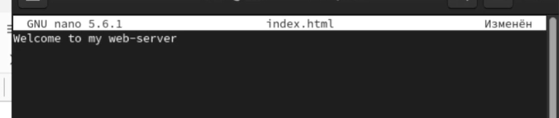
Рис. 9: Редактирование
В файле /etc/httpd/conf/httpd.conf закомментируем строку DocumentRoot “/var/www/html” и ниже добавим строкуDocumentRoot “/web”. Затем в этом же файле ниже закомментируем раздел <Directory “/var/www”> AllowOverride None Require all granted и добавим следующий раздел, определяющий правила доступа: <Directory “/web”> AllowOverride None Require all granted (рис. 10).
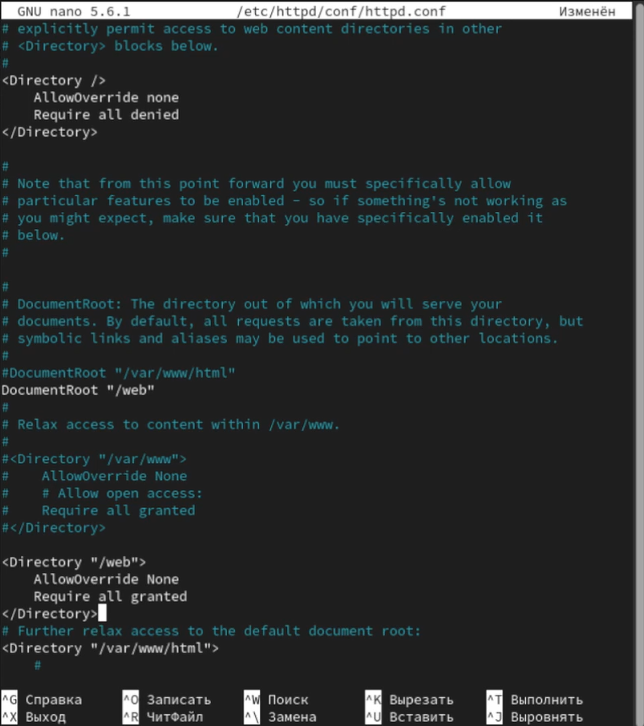
Рис. 10: Редактирование
Запустим веб-сервер и службу httpd: systemctl start httpd и systemctl enable httpd (рис. 11).
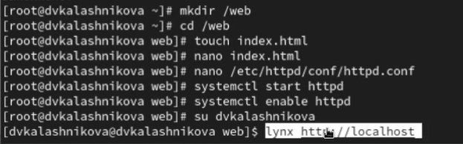
Рис. 11: Запуск
Далее в терминале под учётной записью своего пользователя при обращении к веб-серверу в текстовом браузере lynx:lynx http://localhost мы увидим веб-страницу Red Hat (рис. 12).
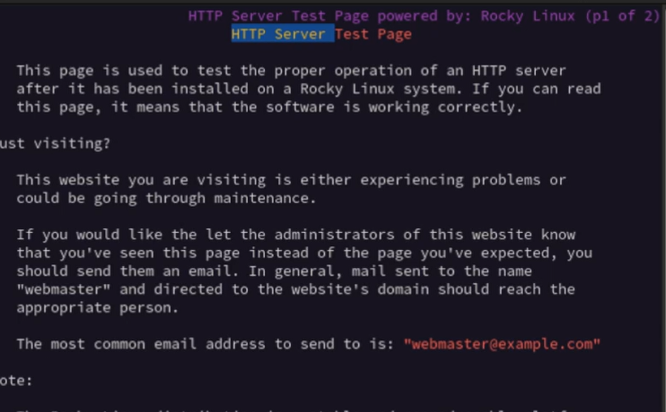
Рис. 12: Запуск
Далее в терминале с полномочиями администратора применим новую метку контекста к /web: semanage fcontext -a -t httpd_sys_content_t “/web(/.*)?” Восстановим контекст безопасности: restorecon -R -v /web и снова обратитимся к веб-серверу: lynx http://localhost (рис. 13).
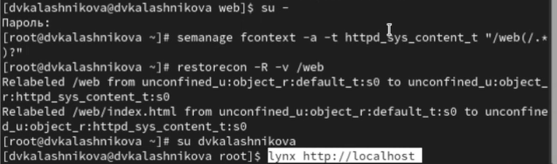
Рис. 13: Сервер
Теперь мы увидим нашу запись (рис. 14).
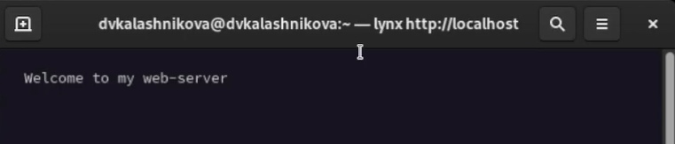
Рис. 14: Сервер
Далее посмотрим список переключателей SELinux для службы ftp: getsebool -a | grep ftp. Далее для службы ftpd_anon посмотрим список переключателей с пояснением: semanage boolean -l | grep ftpd_anon. Изменим текущее значение переключателя для службы ftpd_anon_write с off на on: setsebool ftpd_anon_write on и повторно посмотрим список переключателей SELinux для службы ftpd_anon_write (рис. 15).
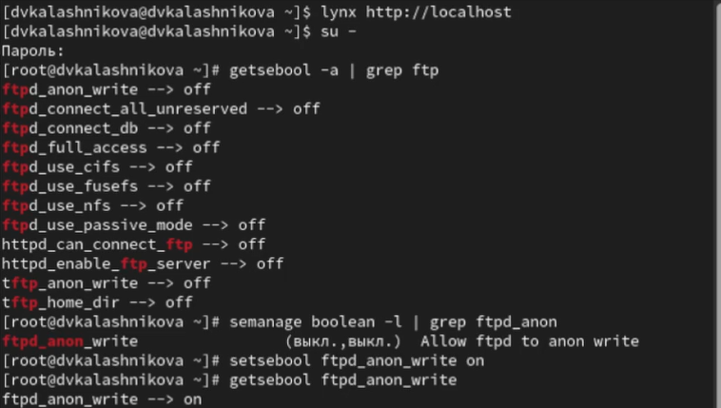
Рис. 15: Просмотр
Также Посмотрим список переключателей с пояснением: semanage boolean -l | grep ftpd_anon. Изменим постоянное значение переключателя для службы ftpd_anon_write с off на on: setsebool -P ftpd_anon_write on. И посмотрим список переключателей: semanage boolean -l | grep ftpd_anon (рис. 16).
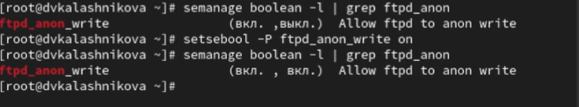
Рис. 16: Просмотр
#Контрольные вопросы
- Вы хотите временно поставить SELinux в разрешающем режиме. Какую команду вы используете?
Ответ: временный permissive- режим setenforce 0
- Вам нужен список всех доступных переключателей SELinux. Какую команду вы используете?
Ответ: список переключателей getsebool -a
- Каково имя пакета, который требуется установить для получения легко читаемых сообщений журнала SELinux в журнале аудита?
Ответ: пакет для читаемых сообщений SELinux setroubleshoot
- Какие команды вам нужно выполнить, чтобы применить тип контекста httpd_sys_content_t к каталогу /web?
Ответ: надо применить тип httpd_sys_content_t к /web. Команды semanage fcontext -a -t httpd_sys_content_t “/web(/.*)?” и restorecon -Rv/web
- Какой файл вам нужно изменить, если вы хотите полностью отключить SELinux?
Ответ: полное отключение SELinux -редактировать /etc/selinux/config
- Где SELinux регистрирует все свои сообщения?
Ответ: логи SELinux /var/log/audit/audit.log
- Вы не знаете, какие типы контекстов доступны для службы ftp. Какая команда позволяет получить более конкретную информацию?
Ответ: узнать доступные контексты для ftp semanage fcontext -l | grep ftp
- Ваш сервис работает не так, как ожидалось, и вы хотите узнать, связано ли это с SELinux или чем-то ещё. Какой самый простой способ узнать?
Ответ: командой setenforce 0

4 Выводы
После выполнения лабораторной работы я получила навыки работы с контекстом безопасности и политиками SELinux

Список литературы

